**Описание маршрута**

​ Вершина имени Маншук Маметовой - славной дочери казахского народа Героя Советского Союза; и находится в основном гребне Мало-Алматинского отрога. С юга от нее вершина Антикайнен, с севера - одноименный перевал (3750 м.). От метеостанции Мынжилки перейти речку Малую Алматинку и огибая древние морены ледника Маншук Маметовой и западный гребень вершины Антикайнен. Двигаться у его подножия, постепенно набирая высоту. По правой боковой морене ледника Маяковского подняться до последнего кулуара, спускающегося с южной стороны западного гребня вершины Антикайнен.

По кулуару подниматься до его разветвления и продолжать путь по правому ответвлению (скалы разрушены, осторожно!). Затем по осыпи левой стороны кулуара к месту соединения бокового и основного гребня.

Пересечь осыпь, выйти на основной гребень. Вершина Антикайнен незначительно возвышается над гребнем и представляет собой острую башню, на которой сложен тур. Маршрут продолжается в северном направлении по снежному гребню, которым приводит к большому жандарму с отвесными стенками,

 Жандарм легко обходится с западной стороны по громадному углублению. За ним - снежно-ледовый гребень протяженностью 100-120 м. Здесь надо придерживаться западной стороны, так как гребень на восток обрывается стенкой с карнизами, приводит к скальному массиву пика Маншук Маметовой.

Подъем на пик по кулуару: вначале по мелкой осыпи, затем по снегу и льду, придерживаясь левой стороны.

Кулуар протяженностью до 70 м. выводит на скалы средней трудности, по ним двигаться до крутого снежника (осторожно!) в сторону ледника Маншук Маметовой. При восхождении больших групп от выхода из кулуара до вершины, массив которого обрывается 300-метровой стеной, необходимо организовать перила (2 веревки).

За снежником путь по гребню, и через 45-50 м. достигается вершина.

Восхождение занимает 10-11 часов, из них 7-8 часов подъем. Спуск по пути подъема.

Маршрут впервые пройден инструкторами школы горной подготовки 21 сентября 1944 года П. Семеновым и Л, Карапетяном

**Рекомендации**

1. Количество участников - 10-12 человек.
2. Исходный бивуак в районе метеостанции Мынжилки.
3. Выход с бивуака в 5 часов.
4. Снаряжение на группу 4 человека:
   * веревка основная - 2х30 м
   * крючья скальные - 4-5 шт
   * карабины - 4 шт
   * молотки - 2 шт

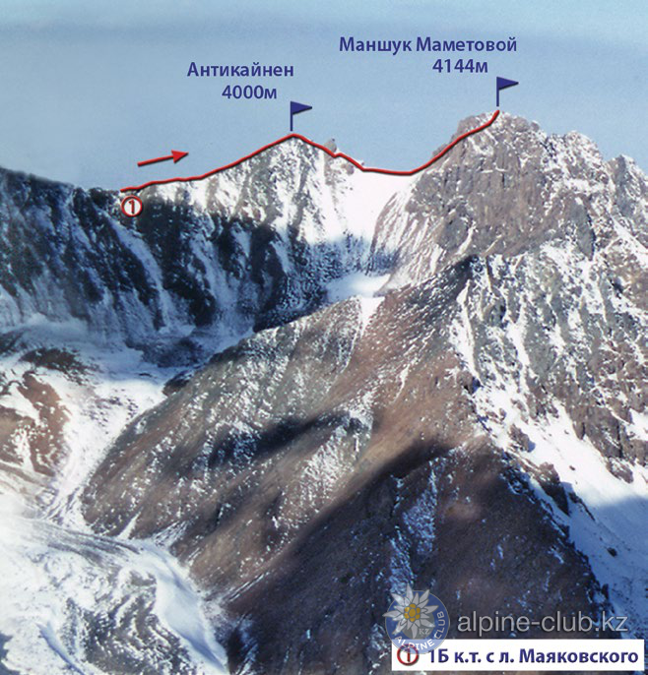

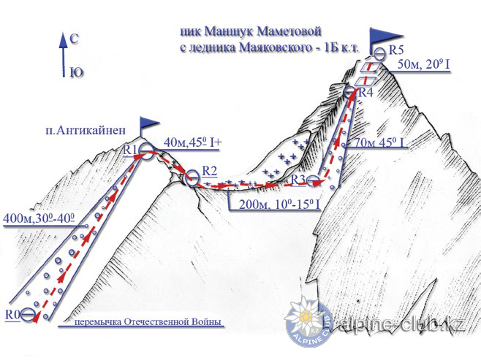

С сайта Mountain.kz